**Отчет о проделанной работе посвященного Дню солидарности в борьбе с терроризмом МКОУ «ЯнкентскаяСОШ» 3 сентября 2020г.**

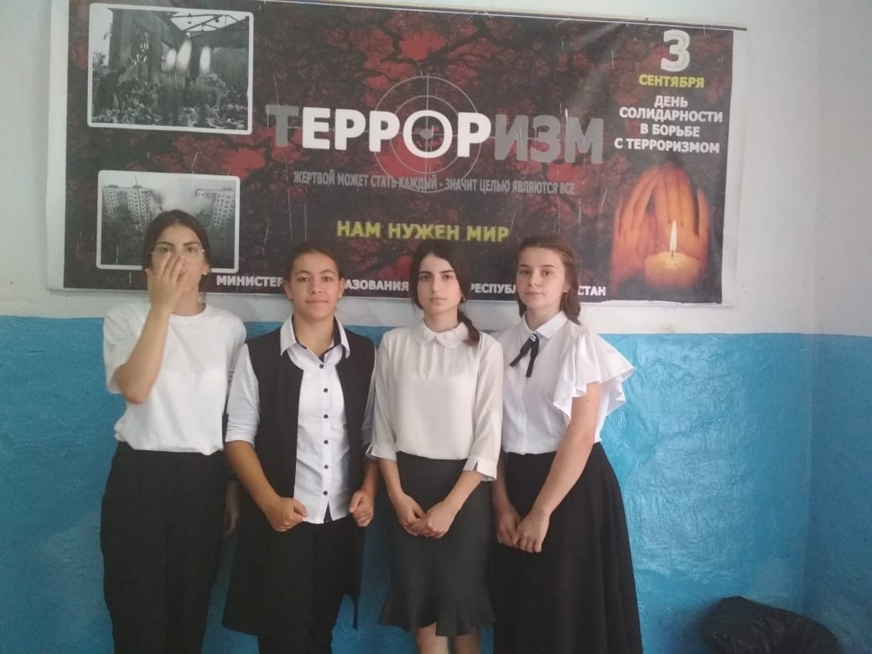

3 сентября в школе проведены плановые мероприятия, посвященные трагедии в Беслане. школьники были ознакомлены с событиями, произошедшими 1 сентября 2004 года в одной из школ г. Беслана Северной Осетии.

Цель мероприятий:

 -Развить в воспитанниках сострадание к жертвам терроризма;

-Вызвать отрицание терроризма как явления;

-Привести к осознанию важности собственного участия в вопросах безопасности страны и собственной безопасности.

Были использованы разные формы с применением ИКТ:

   презентация  «Трагедия  Беслана», с обсуждением. Беседа «Мы помним тебя, Беслан!», В ходе мероприятий, было видно, что дети сопереживают и осознают всю горечь произошедшего, уважительно относятся к памяти погибших, осознают важность извлечения уроков истории для собственного и национального будущего, стараются понять  события, происходящие в стране и мире и  адекватно оценивать их.  Память о погибших жертвах этого страшного террора была почтена минутой молчания. Прочитанные стихи, выступления ребят и просмотренные кадры видео, фото на слайдах презентации - все это было направлено на то, чтобы дети знали и помнили ,что терроризм – это горе, это разрушение, это зло, которому нет места в современном мире.

Подводя итоги мероприятий, сделали вывод, что терроризм  самое опасное  социальное явление с негативными последствиями .

